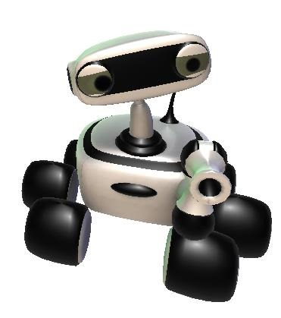
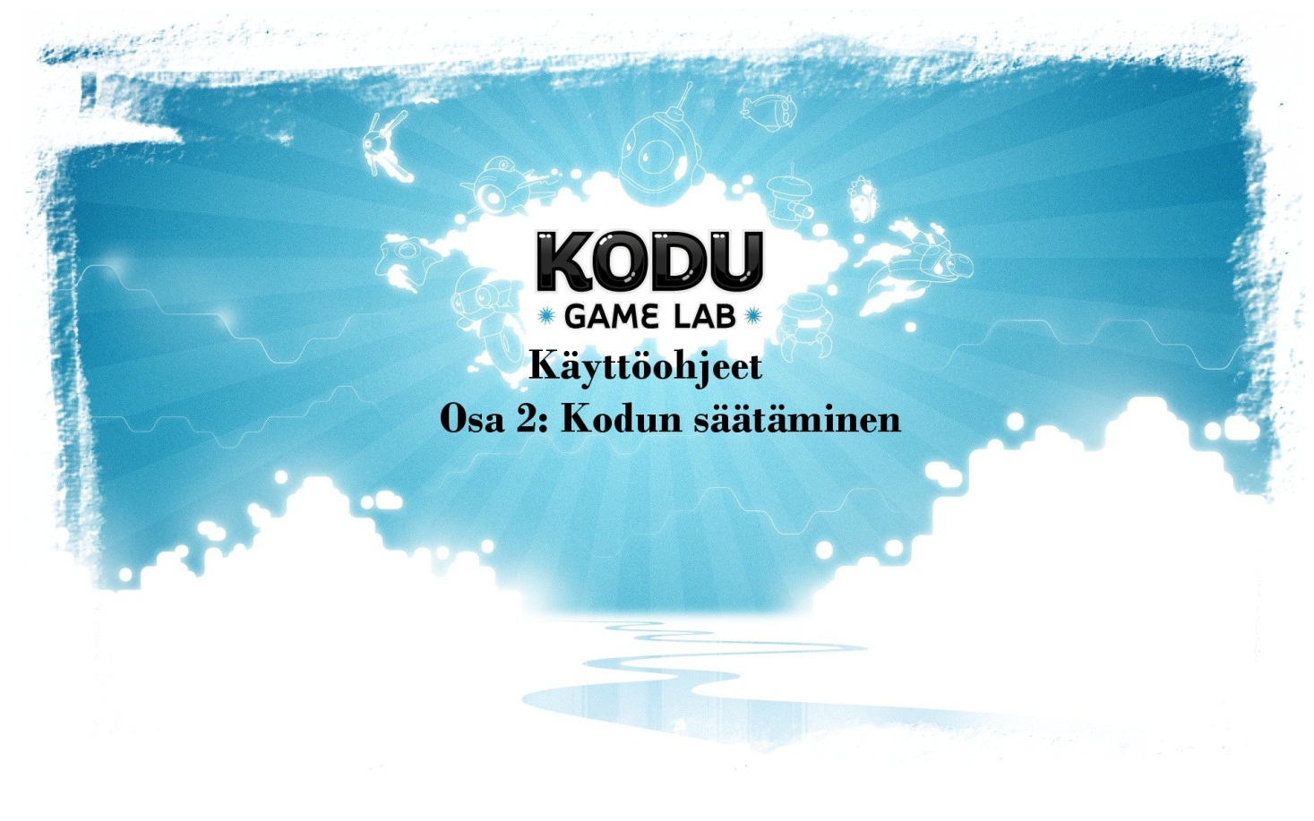

Kodu Ohjeet

Osa 2 Kodun hienosäätö
- Kodu ohjelma kun on asennettu koneelle, niin hienosäätömahdollisuuksiakin ohjelmasta löytyy ja paljon.
- Toimivat käyttöjärjestelmät:
  - Windows 7
  - Windows Vista

- Konevaatimukset
  - Näytönohjain joka tukee DirectX 9.0c ja Shader Model 2.0:aa tai korkeampaa
  - .NET Framework 3.5 tai korkeampi
  - XNA Framework 3.1 Redistributable

- Jos epäilet että koneesi on hidas, tässä pari vinkkiä mitkä voisi auttaa!

- Graphics Quality-kohdasta koita vaihtaa Advanced (Shader Model 3)-asetuksesta
- Standard (Shader Model 2)-asetukseen.
- Visual Effects kohdasta laita pois päältä Glow, Distortion, ja Focus, Smoothing, ja Animation.
- Other Settings kohdasta käännä audio pois päältä, jos äänen kanssa on ongelmia.
- Varmistu että koneessasi on kaikki windows päivitykset ladattu/asennettu.
- Yritä asentaa uudestaan KoduSetup MSI, jos epäilet, ettei se asentunut kunnolla.

- Kodu vaatii NET 3.5 and XNA 3.1 ympäristöt. Asennusohjelma antaa tosin asentaa ne normaalin peliasennuksen mukana, mutta voit myös
- yrittää asentaa ne erikseen itse.
- Osoite NET 3.5 ympäristölle on http://www.microsoft.com/download/en/
- Osoite XNA 3.1 ympäristölle on is http://www.microsoft.com/download/en/

- hakuun kirjoitat haluttavan ympäristön ja lataat sen koneellesi ja asennat.
- Tästä kuvakkeesta pääset muuttamaan Kodu pelin asetuksia.
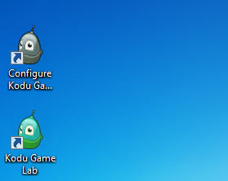

- Kodun asetukset on tehty helppokäyttöiseksi
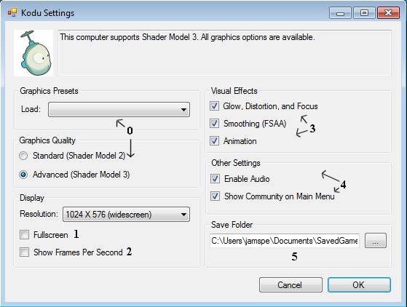

- Grafiikka-asetukset
  - ”Load” kohdasta voit valmiiksi laittaa esiasetetun asetuksen päälle
  - Valittavanasi on myös ”Advanced” ja ”Standard” asetus
  - Standard kohta suositellaan ”ei niin nopeille koneille”.

- Display
  - Voit pelata Kodu peliä tietokoneella haluamallasi resoluutiolla, tai Fullscreen ominaisuudella

- FPS
  - ”niille jotka pelaavat räiskintäpeliä, niin he tietävät”-mutta tämä tarkoittaa kiteytettynä seuraavaa. Mitä pienempi luku näkyy näytöllä, sitä parempi kone. (Ei tarpeellinen)

- Visuaaliset efektit
  - Lyhyesti sanottuna, mitä enemmän rukseja päällä, sitä hienommalta näyttää peli.
- Muut asetukset
  - Voit halutessasi laittaa äänen pois päältä pelistä
  - Communityalue pelin valikossa on tarkoitettu sosiaalisuuteen ja ongelmienkin ratkomiseen (Englanniksi)
- Tallennuspaikka
  - Voit valita paikan minne valmiit/keskeneräiset pelit tallennetaan jatkokäyttöä varten.

